创意设计类产品生产项目
竣工环境保护验收监测报告表

建设名称：西安华视元工贸有限公司
编制单位：西安华视元工贸有限公司

二〇二〇年十二月
建设单位法人代表： （签字）

编制单位法人代表： （签字）
项 目 负 责 人：
填 表 人：

编制单位： | 西安华视元工贸有限公司 | 建设单位： | 西安华视元工贸有限公司
电 话： | 13227733333 | 电 话： | 13227733333
传 真： | / | 传 真： | /
邮 编： | 710613 | 邮 编： | 710613
地 址： | 西安渭北临潼现代工业组团双创科技园7号楼A座1、2层（西） | 地 址： | 西安渭北临潼现代工业组团双创科技园7号楼A座1、2层（西）

表一 建设项目基本情况
建设项目名称 | 创意设计类产品生产项目
建设单位名称 | 西安华视元工贸有限公司
建设项目性质 | 新建（√） 改扩建 技改 迁建
建设地点 | 西安渭北临潼现代工业组团双创科技园7号楼A座1、2层（西）
主要产品名称及设计生产能力 | 设计生产能力约5000件/年
实际生产能力 | 设计生产能力约5000件/年
建设项目环评时间 | 2019年11月 | 开工建设时间 | 2020年1月
调试时间 | 2020年4月 | 验收现场监测时间 | 2020年11月26日-11月27日
环评报告表审批部门 | 西安市生态环境局临潼分局 | 环评报告表  编制单位 | 西安云际环保科技发展有限公司
环保设施设计单位 | / | 环保设施施工单位 | /
投资总概算 | 500万元 | 预计环保投资 | 14.6万元 | 比例 | 2.92%
实际总概算 | 500万元 | 实际环保投资 | 7万元 | 比例 | 1.4%
验收监测依据 | 1、《建设项目环境保护管理条例》（2018年修订）2018年4月28日；  2、《西安市环境保护局办公室关于开展建设项目竣工环境保护验收工作有关事项的通知》（市环办发[2018]2号）；  3、环境保护部档 国环规环评［2017］4号《建设项目竣工环境保护验收暂行办法》；  4、《建设项目竣工环境保护验收技术指南 污染影响类》；  5、 西安云际环保科技发展有限公司编写的《配电箱、柜生产线项目环境影响报告表》，2019年11月；  6、西安市生态环境局临潼分局对《创意设计类产品生产项目环境影响报告表》的批复，临环评批复[2019]210号；  7、 西安华视元工贸有限公司提供的其他相关资料。
验收监测标准  标号、级别 | 环评和环评批复中要求的标准：  1、粉尘无组织排放执行《大气污染物综合排放标准》表2中无组织排放标准；非甲烷总烃排放执行《大气污染物综合排放标准》（GB16297-1996）表2中二级标准限值标准。  2、运营期噪声执行《工业企业厂界环境噪声排放标准》（GB12348-  2008）2类标准要求。  3、一般工业固体废物执行《一般工业固体废物贮存、处置场污染控制标准》（GB18599-2001）及修改单中的有关规定；危险废物执行《危险废物贮存污染控制标准》（GB18597-2001）及修改单中的有关规定。  验收执行标准：  - 粉尘无组织排放执行《大气污染物综合排放标准》表2中无组织排放标准；非甲烷总烃排放满足《大气污染物综合排放标准》（GB16297-1996）表2中二级标准限值标准。  2、运营期噪声执行《工业企业厂界环境噪声排放标准》（GB12348-  2008）2类标准要求。  3、一般工业固体废物执行《一般工业固体废物贮存、处置场污染控制标准》（GB18599-2001）及修改单中的有关规定；危险废物执行《危险废物贮存污染控制标准》（GB18597-2001）及修改单中的有关规定。
标准限值 | 1、废气标准限值  2、噪声标准限值
  序号 | 监测项目 | 标准限值（mg/m³） |  | 标准文号
  1 | 粉尘 | 无组织排放 | 1.0 | 《大气污染物综合排放标准》（GB16297-1996）
  2 | 非甲烷总烃 | 有组织排放 | 50 | 非甲烷总烃排放满足《大气污染物综合排放标准》（GB16297-1996）表2中二级标准限值标准
  序号 | 监测项目 | 《工业企业厂界环境噪声排放标准》（GB12348-2008）2类标准
  1 | 昼间 | 60

表二 项目概况、主要污染物及防治措施
2.1工程建设内容
项目名称：创意设计类产品生产项目
建设单位：西安华视元工贸有限公司
建设性质：新建项目
建设投资：总投资概算500万元，环保投资概算14.6万元，占总投资的2.92%，实际投资概算500万元，环保投资概算7万元，占总投资1.4%。
地理位置及平面布置：项目位于西安渭北临潼现代工业组团双创科技园7号楼A座1、2层（西），项目四周均为厂房。项目中心地理坐标为：东经109.204107°，北纬34.466280°。项目地理位置见附图1。
本项目租用西安渭北临潼现代工业组团双创科技园7号楼A座1、2层（西）标准化厂房进行生产建设，一层为生产加工区，西侧为原料区，西南侧为焊接区，折弯机、雕刻机、压塑机位于东侧，办公室位于南侧连接区；二层主要为成品仓库、展示区和办公室。布局符合产品加工流程，总图布置基本合理，厂区总平面布置图详见附图2。
2.2建设项目主要组成
项目租赁西安渭北临潼现代工业组团双创科技园7号楼A座1、2层（西）标准化厂房，建筑面积1800m²，主要建设办公室、设计区、生产区、成品库、原材料库等功能分区，建设广告牌灯箱及标识标牌加工组装线二条，设计生产能力约5000件/年。主要设备有折弯机、雕刻机、压塑机。项目主要组成见表1-1。
表1-1 实际建设与环评设计对照一览表
环评设计内容 |  |  |  | 实际建设  内容 | 与环评  一致性
项目 |  |  | 环评建设内容 | 实际建设  内容 | 与环评  一致性
主体工程 | 机加车间 |  | 位于一层，建筑面积800m²，层高5m。设有广告牌灯箱加工组装线一条，标识标牌加工组装线一条，车间内放置激光切割机、折弯机、雕刻机、压塑机、二保焊机等设备 | 位于一层，建筑面积800m²，层高5m。设有广告牌灯箱加工组装线一条，标识标牌加工组装线一条，车间内放置折弯机、雕刻机、压塑机、二保焊机等设备 | 根据实际调查本次验收不包括激光切割工序以及激光切割机设备
辅助工程 | 办公室 |  | 位于一层南侧及二层西侧，建筑面积120m²，设有设计室、接待室、业务办公室及财务室 | 位于一层南侧及二层西侧，建筑面积120m²，设有设计室、接待室、业务办公室及财务室 | 一致
辅助工程 | 展示间 |  | 位于二层中部，建筑面积600m²，用于产品的展示 | 位于二层中部，建筑面积600m²，用于产品的展示 | 一致
辅助工程 | 卫生间 |  | 位于一层二层西北侧 | 位于一层二层西北侧 | 一致
仓储工程 | 原料仓库 |  | 位于一层东侧，建筑面积100m²，用于储存原材料 | 位于一层东侧，建筑面积100m²，用于储存原材料 | 一致
仓储工程 | 成品仓库 |  | 位于一层东侧，建筑面积100m²，用于储存原材料 | 位于一层东侧，建筑面积100m²，用于储存原材料 | 一致
公用工程 | 供电 |  | 由园区统一供给 | 由园区统一供给 | 一致
公用工程 | 给水 |  | 由园区供水管网提供 | 由园区供水管网提供 | 一致
公用工程 | 排水 |  | 生活污水排入双创科技园化粪池进入污水处理站处理后回用。双创科技园已建成化粪池、隔油池及100m³/d处理规模的二级生化处理工艺污水处理站及RO膜工艺中水回用系统。目前，因双创科技园污水处理厂未投入使用，双创科技园自建污水处理站出水全部进入中水回用系统，出水全部回用于园区内绿化及道路洒水，不外排。 | 生活污水排入双创科技园化粪池进入污水处理站处理后回用。双创科技园已建成化粪池、隔油池及100m³/d处理规模的二级生化处理工艺污水处理站及RO膜工艺中水回用系统。目前，因双创科技园污水处理厂未投入使用，双创科技园自建污水处理站出水全部进入中水回用系统，出水全部回用于园区内绿化及道路洒水，不外排。 | 一致
公用工程 | 采暖（制冷） |  | 采用分体式空调采暖及制冷 | 采用分体式空调采暖及制冷 | 一致
环保工程 | 废气 | 压塑有机废气 | 生产车间封闭，在压塑机上方设置集气罩，收集后经活性炭吸附装置处理后通过25m高排气筒排放 | 生产车间封闭，在压塑机上方设置集气罩，收集后经活性炭吸附装置处理后通过25m高排气筒排放 | 一致
环保工程 | 废气 | 焊接烟尘 | 经移动式焊烟净化器处理后车间内无组织排放 | 经移动式焊烟净化器处理后车间内无组织排放 | 一致
环保工程 | 废气 | 雕刻粉尘 | 通过雕刻机头的吸尘罩收集雕刻粉尘，通过自带滤筒布袋除尘器处理后车间无组织排放 | 通过雕刻机头的吸尘罩收集雕刻粉尘，通过自带滤筒布袋除尘器处理后车间无组织排放 | 一致
环保工程 | 生活污水 |  | 生活污水排入双创科技园化粪池进入污水处理站处理后回用。双创科技园已建成化粪池、隔油池及100m³/d处理规模的二级生化处理工艺污水处理站及RO膜工艺中水回用系统，双创科技园自建污水处理站出水全部进入中水回用系统，出水全部回用于园区内绿化及道路洒水，不外排 | 生活污水排入双创科技园化粪池进入污水处理站处理后回用。双创科技园已建成化粪池、隔油池及100m³/d处理规模的二级生化处理工艺污水处理站及RO膜工艺中水回用系统，双创科技园自建污水处理站出水全部进入中水回用系统，出水全部回用于园区内绿化及道路洒水，不外排 | 一致
环保工程 | 噪声 |  | 厂房隔声、对产噪设备采取降噪 | 减震等措施  厂房隔声、对产噪设备采取降噪 | 减震等措施  一致
环保工程 | 固废 | 生活垃圾 | 设置垃圾桶，分类收集后定期交由环卫部门统一清运 | 设置垃圾桶，分类收集后定期交由环卫部门统一清运 | 一致
环保工程 | 固废 | 除尘灰 | 设置垃圾桶，分类收集后定期交由环卫部门统一清运 | 设置垃圾桶，分类收集后定期交由环卫部门统一清运
环保工程 | 固废 | 废边角料 | 集中收集后存放于固废暂存间，定期外售废品回收站 | 集中收集后存放于固废暂存间，定期外售废品回收站 | 一致
环保工程 | 固废 | 废包装材料 | 集中收集后存放于固废暂存间，定期外售废品回收站 | 集中收集后存放于固废暂存间，定期外售废品回收站 | 一致
 |  |  |  |  | 一致
环保工程 | 固废 | 废机油 | 危险废物，统一收集存放于危废暂存间（5m²），位于生产车间东北角，需设置专用贮存容器，交由有资质单位处置 | 危险废物，统一收集存放于危废暂存间（2m²），位于生产车间西北角，需设置专用贮存容器，交由有资质单位处置 | 危废暂存间根据厂区污染物产生实际情况位置调整为西北角；面积调整为2m²
环保工程 | 固废 | 废活性炭 | 危险废物，统一收集存放于危废暂存间（5m²），位于生产车间东北角，需设置专用贮存容器，交由有资质单位处置 | 危险废物，统一收集存放于危废暂存间（2m²），位于生产车间西北角，需设置专用贮存容器，交由有资质单位处置 | 危废暂存间根据厂区污染物产生实际情况位置调整为西北角；面积调整为2m²
2.3主要产品、设备、原辅材料用量
本项目主要产品见表2.3-1，主要设备见表2.3-2，主要原辅材料用量见表2.3-3。
表2.3-1 项目主要产品方案及规模
序号 | 产品 | 规格型号 | 年产量 | 单位
1 | 广告牌灯箱、标识标牌 | / | 5000 | 件
表2.3-2 项目主要设备
序号 | 设备名称 | 设备型号及规格 | 数量 | 实际
1 | 雕刻机 | / | 2台 | 1
2 | 压塑机 | / | 2台 | 1
3 | 激光切割机 | LGK-1201GBT | 1台 | 0
4 | 剪板机 | / | 1台 | 1
5 | 折弯机 | / | 1台 | 1
6 | 二保焊 | RA500W | 5台 | 5
7 | 螺杆空压机 | / | 1套 | 1
表2.3-3 主要原辅材料及能源消耗一览表
序号 | 名称 | 用量 | 最大储存量 | 来源 | 形态 | 包装形式 | 储存位置
原辅材料
1 | 铝板 | 30t/a | 3.0t | 外购 | 固体 | 板材 | 原料仓库
2 | 镀锌板 | 30t/a | 3.0t | 外购 | 固体 | 板材 | 原料仓库
3 | 亚克力板 | 20t/a | 2.0t | 外购 | 固体 | 板材 | 原料仓库
4 | 钢材 | 50t/a | 5.0t | 外购 | 固体 | 型材 | 原料仓库
5 | 焊丝 | 1.5t/a | 0.3t | 外购 | 固体 | 箱装 | 原料仓库
能源
6 | 电 | 35万kWh | / | 市政供电 | / | / | /
7 | 水 | 300t/a | / | 市政管网 | / | / | /
2.4水平衡：
根据实际调查本项目定员共10人，均不在厂区食宿，年工作日300天。废水主要为职工办公生活污水，验收期间生活污水产生量为0.1m³/d，30m³/a。生活污水经园区化粪池处理后进入双创科技园污水处理站，项目产生生活废水可以依托污水处理站处理，根据实际调查双创科技园污水处理站已于2019年6月24日通过竣工环境保护验收，且目前污水处理站运行正常。本项目不产生生产废水。

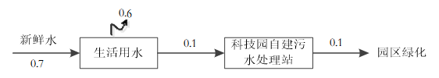
图2.4-1水平衡图
2.5工艺流程及产污环节：
1、广告灯箱工艺流程

图2.5-1 广告灯箱生产工艺流程及产污环节图（与环评一致）
工艺流程介绍：
①排版
通过电脑对广告牌灯箱进行设计，按照设计方案进行排版。
②雕刻
通过雕刻机对亚克力板进行雕刻成不同图案造型。此过程会产生少量雕刻粉尘，通过雕刻头部的吸尘罩收集粉尘，经自带的除尘器处理后车间无组织排放。
③压塑
将雕刻好的亚克力板放入模具中，通过下方加热板对亚克力板进行加热软化，使亚克力板达到所需的形状。加热采用电为能源，加热温度为150℃，未达到亚克力板的分解温度（270℃）。压塑过程中会产生有机废气，以非甲烷总烃计。项目在压塑机上方设置集气罩，收集的废气经活性炭吸附装置处理后，通过一根25m高排气筒排放。
④组装
将压塑成型后的亚克力板组成灯箱成品。
⑤检验、包装入库
组装后的广告牌灯箱，经检验合格后，放入成品库。
2、标识标牌工艺流程

图2.5-2 标识标牌生产工艺流程及产污环节图（设备调整）
工艺简述说明：
①排版
通过电脑对标识标牌进行设计，按照设计方案进行排版。
②激光切割
外购镀锌钢板、不锈钢板根据不同广告标牌设计要求，使用激光切割机切割成不同形状、大小的板材。该工序会产生切割烟尘及切割剩余的边角料。
③剪板
对切割后的板材进行剪板精加工，是板材边缘光滑，无毛刺。
④折弯
部分经过切割后的板材、方管为满足不同广告标牌的造型要求，需通过折弯机进行折弯造型。
⑤焊接、组装
前面工序加工好的管材、板材，经过手工焊接焊接、组装后制成成品。
⑥检验、成品入库
组装好的成品经检验合格后，放入成品库。
变更：根据实际调查，建设单位由于市场销售原因，以及车间面积实际情况，故本次验收范围不包括激光切割机产物环节。
2.6工程概况和工艺变更情况：
根据现场工艺调查和设备使用情况（表2.6-1），对比环评和批复，本项目环评设备清单数量与实际生产数量发生减少（雕刻机）或者由于市场销售原因不在进行安装和使用（激光切割机），对周围环境污染产生减小作用因此根据《关于印发环评管理中部分行业建设项目重大变动清单的通知》（环办〔2015〕52号）文指出：根据《环境影响评价法》和《建设项目环境保护管理条例》有关规定，建设项目的性质、规模、地点、生产工艺和环境保护措施五个因素中的一项或一项以上发生重大变动，且可能导致环境影响显著变化（特别是不利环境影响加重）的，界定为重大变动。属于重大变动的应当重新报批环境影响评价文件，不属于重大变动的纳入竣工环境保护验收管理。本次验收项目只针对实际安装运行设备进行验收，因此本项目在生产规模、性质、地点、防治污染措施等各个方面均未发生重大变动。
表2.6-1 项目主要设备
序号 | 设备名称 | 设备型号及规格 | 数量 | 实际
1 | 雕刻机 | / | 2台 | 1
2 | 压塑机 | / | 2台 | 1
3 | 激光切割机 | LGK-1201GBT | 1台 | 0
4 | 剪板机 | / | 1台 | 1
5 | 折弯机 | / | 1台 | 1
6 | 二保焊 | RA500W | 5台 | 5
7 | 螺杆空压机 | / | 1套 | 1

表三 主要污染源、污染处理及排放
该项目中主要污染源包括：废气（雕刻粉尘、焊接烟尘、压塑有机废气（以非甲烷总烃计）），废水（生活污水），噪声（剪板机、折弯机、压塑机、风机等机械设备的噪音），固体废物（员工日常生活产生的生活垃圾、废包装材料、、除尘灰、废边角料、废机油、废活性炭等）。
3.1主要污染物及其防治措施
3.1.1废气污染物及其防治措施
本项目在生产过程中会产生焊接烟尘、雕刻粉尘、在压塑过程中会逸散出少量有机废气（以非甲烷总烃）计等。
（1）焊接烟尘
焊接烟尘经移动式焊烟净化器处理后车间内无组织排放。
（2）雕刻粉尘
雕刻粉尘通过机器自带吸尘头和滤筒布袋除尘器处理后车间内无组织排放
（3）压塑过程产生有机废气
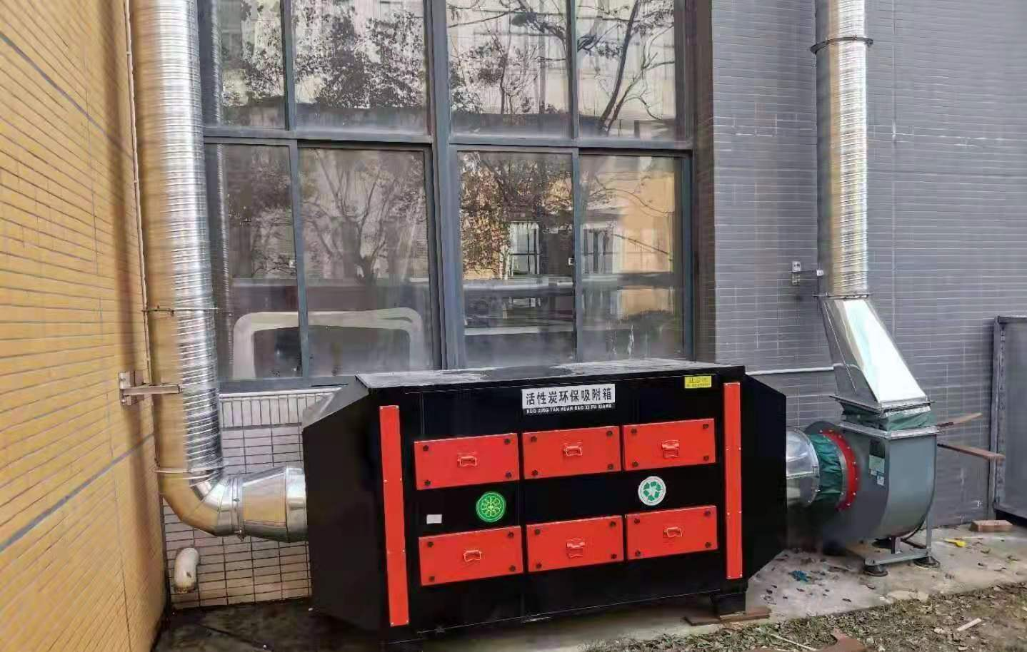
本项目压塑工序产生的非甲烷总烃经活性炭处理装置处理后，通过25m高排气筒达标排放。

图3.1-1 项目废气处理设施

3.1.2废水污染物及其防治措施
根据实际调查本项目定员共10人，均不在厂区食宿，经验收调查，生活污水产生量为0.1m³/d，30m³/a。生活污水经化粪池进入园区的污水处理站，双创科技园自建100m³/d处理规模的二级生化处理工艺污水处理站及RO膜工艺中水回用系统。污水处理站出水全部进入中水回用系统，出水满足《城市杂用水水质标准》（GB/T18920-2002），全部回用不外排。
3.1.3噪声污染物及其防治措施
项目运营期间产生的噪声主要来自车间生产设备产生的机械噪声，产生噪声的设备主要有剪板机、压塑机、折弯机、风机等设备，噪声源强约为75~95dB（A）。各噪声设备设置在车间内，经过车间隔声、基础减震等措施减小噪声影响。经过上述措施后对周围产生影响较小。
3.1.4 固废污染物及其防治措施
根据现场实际调查本项目营运过程中产生的固体废物主要是生活垃圾、废边角料、除尘器收集的粉尘、机器维修产生的废机油、废活性炭等。
（1）生活垃圾
项目有员工10人，经调查本项目的生活垃圾产生量约0.75t/a，生活垃圾经厂区分类统一收集后委托环卫部门定期清运。
（2）一般工业固废
本项目运营期产生的一般固体废物主要有废边角料、废包装材料、除尘器粉尘。项目废边角料集中收集后定期外售废品回收站；废包装材料集中收集后定期外售废品回收站；废焊渣集中收集后定期外售废品回收站；除尘器粉尘交由环卫部门处置。
（3）危险废物
项目设备检修过程产生少量废机油，废机油用带盖收集桶收集贮存在危废暂存间；有机废气处理过程中会产生废活性炭，属于危险废物。分类收集储存在专用容器内贮存在危废暂存间，交由有资质单位处置。

图3.1-2 危废暂存间
3.2 环保设施投资及“三同时”落实情况
项目概算总投资500万元，其中环保投资14.6万元，占总投资2.92%；实际总投资500万元，其中环保投资7.0万元，占总投资1.4%。具体如下：
表3.2-1项目竣工环境保护措施验收清单
类别 | 污染源 | 污染物 | 防治措施 | 数量 | 验收阶段 | 验收标准
废气 | 切割粉尘 | 颗粒物 | 集尘罩+  除尘净化器 | 1 | 本次验收阶段为0台 | 《大气污染物综合排放标准》GB16297-1996表2中无组织排放标准
废气 | 焊接烟尘 | 颗粒物 | 移动式焊烟净化器 | 2 | 与环评一致 | 《大气污染物综合排放标准》GB16297-1996表2中无组织排放标准
废气 | 雕刻粉尘 | 颗粒物 | 吸尘头+滤筒布  袋除尘器（自带） | 2 | 本次验收阶段为1台 | 《大气污染物综合排放标准》GB16297-1996表2中无组织排放标准
废气 | 压塑废气 | 非甲烷总烃 | 集气罩 | 1个 | 与环评一致 | 《挥发性有机物排放控制标准》（DB61/T1061-2017）表1中表面涂装中的规定
废气 | 压塑废气 | 非甲烷总烃 | 活性炭吸附 | 1套 | 与环评一致 | 《挥发性有机物排放控制标准》（DB61/T1061-2017）表1中表面涂装中的规定
废气 | 压塑废气 | 非甲烷总烃 | 1根15m的排气筒 | 1根 | 与环评一致 | 《挥发性有机物排放控制标准》（DB61/T1061-2017）表1中表面涂装中的规定
废水 | 生活污水 | COD、BOD₅、SS | 依托双创科技  园自建污水处  理站 | / | 与环评一致 | 废水处理后回用于园  区绿化和道路洒水
噪声 | 生产设备 | 噪声 | 采取厂 | 隔声、设备减振  措施等  配套 | 与环评一致 | 《
固废业企业厂界环境噪声排放标准》（GB12348-2008）2类 | 固体废弃物 | 工业固废、生活垃圾 | 危废暂存间、垃圾箱 | / | 与环评一致 | 《一般工业固体
物贮存、处置场污染控制标准》(GB18599-2001) ，危险废物参照执行《危险废物贮存污染控制标准》（GB18597-001）及201
表3.2-2 环保设施及投资一览表
治理项目 |  | 环保设施/措施 | 环评投资（万元） |  | 实际投资金额（万元）
 |  | 环保设施/措施 | 数量 | 投资 | 数量 | 实际投资
废气 | 焊接烟尘 | 移动式焊烟净化器 | 2台 | 1.8 | 2台 | 1.8
废气 | 切割粉尘 | 集尘罩  +除尘净化器 | 1套 | 1.9 | 0 | 0
废气 | 压塑有机废气 | 集气罩 | 1套 | 0.5 | 1套 | 0.5
废气 | 压塑有机废气 | 活性炭吸附 | 1套 | 1.0 | 1套 | 1.0
废气 | 压塑有机废气 | 15m高排气筒 | 1根 | 0.5 | 1根 | 0.5
废气 | 雕刻粉尘 | 吸尘头+滤筒布袋除尘器 | 设备自带 | 设备自带 | 设备自带 | 设备自带
固废 |  | 垃圾箱、危废暂存间 | / | 1.9 | / | 1.0
噪声 |  | 基础减震、厂房隔声 | / | 2.2 | / | 2.2
合计 |  |  |  | 14.6 |  | 7
该项目各项环境保护设施及措施基本按照环评及批复要求建设，并与主体工程同时设计、同时施工、同时投入使用，落实了“三同时”制度的要求。在项目主体工程建设过程中，能遵照有关管理规定的要求，上报环保行政主管部门批准，项目执行了国家有关建设项目环境管理制度。
修改单中的有关规定

表四 建设项目环评报告表结论及审批决定
4.1 建设项目环评报告表结论
（1）项目概况
本项目位于西安渭北临潼现代工业组团双创科技园7号楼 A 座 1、2 层（西），建筑面积1800m ² ，主要建设办公室、设计区、生产区、成品库、原材料库等功能分区，建设广告牌灯箱及标识标牌加工组装线二条，设计生产能力约5000件/年。本项目总投资 500 万元，其中环保投资14.6万元，占总投资的2.92%。
（2）环境质量现状评价结论
①环境空气：环境空气常规六项指标中，SO₂ 年平均质量浓度、NO₂年平均质量浓度、CO95%顺位24小时平均浓度、O₃90%顺位8小时平均浓度达到《环境空气质量标准》（GB30952012）二级标准要求，PM_{2.5} 年平均质量浓度、PM₁₀ 年平均质量浓度超过《环境空气质量标准》（GB30952012）二级标准要求，临潼区为不达标区域。非甲烷总烃一次监测值满足《大气污染物排放标准详解》中非甲烷总烃小时质量标准推荐值的要求。
②声环境：根据项目的声环境质量现状监测结果，项目厂界昼间及夜间噪声值均满足《声环境质量标准》（GB3096-2008）2类标准要求。
（3）污染物排放情况
①废气
压塑工序非甲烷总烃经集气罩收集，活性炭吸附装置处理后通过25m高排气筒排放，排放浓度为0.37mg/m³，排放量为0.001t/a；亚克力板雕刻粉尘经吸尘头收集，雕刻机自带滤筒布袋除尘器处理后厂房内无组织排放，排放量为0.0224t/a；激光切割粉尘经集尘罩收集，除尘净化器处理后厂房内无组织排放，排放量为0.004t/a；焊接烟尘经移动式焊烟净化器处理后厂房内无组织排放，排放量为0.004t/a。
②废水
本项目生活污水产生量为0.7m³/d，210.0m³/a，排入园区化粪池，进入双创科技园污水处理站处理后，中水回用于园区绿化和道路洒水，不外排。
③噪声
项目运营期间产生的噪声主要来自车间生产设备产生的机械噪声，产生噪声的设备主要有雕刻机、激光切割机、风机等设备，噪声源强约为75~95dB（A）。
④固废
废边角料产生量为5.5t/a，废包装材料产生量为0.8t/a，集中收集后外售；除尘灰产生量为0.31t/a，集中收集后交由环卫部门清理。
废活性炭产生量为0.02t/a，废机油产生量约为0.1t/a，存放在危废暂存间，交由有资质单位处置。
生活垃圾产生量为3.75t/a，分类收集，由环卫部门统一清理。
4.2 主要环境影响及环保措施
（1）环境空气影响分析

项目有组织废气主要是压塑有机废气，排放满足《大气污染物综合排放标准》（GB16297-1996）表2中二级标准限值。

本项目压塑有机废气通过活性炭吸附处理后引至25m高排气筒达标排放；雕刻粉尘通过机器自带吸尘头和滤筒布袋除尘器处理后车间内无组织排放；激光切割机粉尘通过集尘罩收集，除尘净化器处理后车间内无组织排放；焊接烟尘经移动式焊烟净化器处理后车间内无组织排放。处理后的大气污染物均能达标排放，经过采取上述污染放至措施后，本项目产生的废气对外环境影响较小。
（2）水环境影响分析
本项目运营后，产生的废水主要为职工生活污水。
生活污水经化粪池进入园区的污水处理站，双创科技园自建100m³/d处理规模的二级生化处理工艺污水处理站及RO膜工艺中水回用系统。污水处理站出水全部进入中水回用系统，出水满足《城市杂用水水质标准》（GB/T18920-2002），全部回用不外排。综上，项目运营对水环境影响较小。
（3）声环境影响分析
本项目噪声主要来自雕刻机、激光切割机、风机等设备运行时产生的噪声，根据预测结果项目运营时厂界噪声贡献值昼间均能够达到《工业企业厂界环境噪声排放标准》（GB12348-2008）中2类标准限值要求，夜间不生产，对周围环境影响较小。
（4）固体废弃物
本项目固废主要为废边角料、废包装材料、除尘灰、废活性炭、废机油及生活垃圾。废边角料、废包装材料集中收集后外售；废活性炭、废机油收集在危废暂存间，委托有资质单位处置；生活垃圾、除尘灰分类收集由当地环卫部门统一清运，对环境影响较小。
4.3 项目建设可行性结论
综上所述，该项目运营期的污染源均采取相应的防治措施后，可实现气、水、声、固体废物的达标排放，不会对周围环境质量造成明显影响；在强化管理、切实落实各项环保措施、确保达标排放的前提下，从环境保护角度分析，项目可行。
4.4 审批决定
西安市生态环境局临潼分局以临环评批复[2019]210号《关于创意设计类产品生产项目环境影响报告表的批复》对本项目环评报告进行了批复，批复内容如下：
- 项目概况：本项目位于西安渭北临潼现代工业组团双创科技园7号楼A座1、2层，租赁标准化厂房1800m²，主要建设办公室、设计区、生产区、成品库、原材料库等功能分区，建设广告牌灯箱及标识标牌加工组装线2条，设计生产能力约5000件/年。本项目总投资500万元，其中环保投资14.6万元，占总投资的2.92%。
二、经审查，该项目在采取《报告表》所列的各项污染防治措施后，对环境的不利影响能够得到有效缓解和控制。《报告表》中所列建设项目性质、规模、地点和拟采取的环境保护措施可作为项目实施的依据。
三、项目运行中应重点做好的工作:
(一)落实废气防治措施。焊接烟尘采用移动式焊接烟尘净化器进行有效收集处理；亚克力板雕刻过程产生粉尘经设备自带除尘器收集处理；铝板、镀锌板激光切割过程产生粉尘经除尘净化器收集处理；压塑有机废气通过活性炭吸附处理后引至25米高排气筒达标排放。
(二)落实水污染防治措施。生活污水依托双创科技园自建100m³/d处理规模的二级生化处理工艺污水处理站及RO膜工艺中水回用系统处理，出水满足《城市杂用水水质标准》（GB/T18920-2002）全部回用不外排。
(三)优化厂区平面布置，高噪声采取相应的基础减振、隔声等降噪措施，确保厂界噪声排放满足《工业企业环境噪声排放标准>> (GB 12348-2008 )中2类区标准。
(四)妥善处置各类固废。配套建设规范的危险废物暂存间，危险废物（废活性炭、废机油）分类收集贮存，交有资质单位处置；废边角料、废包装材料收集后外售；生活垃圾分类收集后由环卫部门清运。
（五）污处设施必须按环保部门要求安装电表。
四、项目在建设过程中，你单位应严格执行环保"三同时"制度。项目建成后，应按规定程序办理排污许可手续和开展竣工环境保护验收。
4.5环评、批复及实际环保设施建设及污染防治措施落实情况

表4.5-1 环评、批复及实际环保设施建设及污染防治措施落实情况
环保设施 | 环评、结论要求 | 环评批复要求 | 落实情况 | 符合程度
废气防治措施 | 项目有组织废气主要是压塑有机废气，排放满足《大气污染物综合排放标准》（GB16297-1996）表2中二级标准限值。  本项目压塑有机废气通过活性炭吸附处理后引至25m高排气筒达标排放；雕刻粉尘通过机器自带吸尘头和滤筒布袋除尘器处理后车间内无组织排放；激光切割机粉尘通过集尘罩收集，除尘净化器处理后车间内无组织排放；焊接烟尘经移动式焊烟净化器处理后车间内无组织排放。处理后的大气污染物均能达标排放，经过采取上述污染放至措施后，本项目产生的废气对外环境影响较小。 | 落实废气防治措施。焊接烟尘采用移动式焊接烟尘净化器进行有效收集处理；亚克力板雕刻过程产生粉尘经设备自带除尘器收集处理；铝板、镀锌板激光切割过程产生粉尘经除尘净化器收集处理；压塑有机废气通过活性炭吸附处理后引至25米高排气筒达标排放。 | ；焊接烟尘已采用移动式焊接烟尘净化器进行有效收集处理；亚克力板雕刻过程产生粉尘经设备自带除尘器收集处理；压塑有机废气经集气罩+管道通过活性炭吸附处理后引至25米高排气筒达标排放。根据调查验收阶段本项目已全部严格按环评结论和批复要求设置防治措施。由于激光切割机不在本次验收范围，因此本次验收不包括铝板、镀锌板所用激光切割机产污情况。 | 符合
废水防治措施 | 本项目运营后，产生的废水主要为职工生活污水。  生活污水经化粪池进入园区的污水处理站，双创科技园自建100m3/d处理规模的二级生化处理工艺污水处理站及RO膜工艺中水回用系统。污水处理站出水全部进入中水回用系统，出水满足《城市杂用水水质标准》（GB/T18920-2002），全部回用不外排。综上，项目运营对水环境影响较小。 | 落实水污染防治措施。生活污水依托双创科技园自建100m³/d处理规模的二级生化处理工艺污水处理站及RO膜工艺中水回用系统处理，出水满足《城市杂用水水质标准》（GB/T18920-2002）全部回用不外排。 | 根据实际调查本项目无生产废水产生；废水主要为职工生活废水；生活废水生活废水依托双创科技园自建处理规模100m³/d处理规模的二级生化处理工艺污水处理站及RO膜工艺中水回用系统处理后，出水全部回用不外排。根据实际调查双创科技园污水处理站已于2019年6月24日通过竣工环境保护验收，且目前污水处理站运行正常。 | 符合
噪声防治措施 | 本项目噪声主要来自雕刻机、激光切割机、风机等设备运行时产生的噪声，根据预测结果项目运营时厂界噪声贡献值昼间均能够达到《工业企业厂界环境噪声排放标准》（GB12348-2008）中2类标准限值要求，夜间不生产，对周围环境影响较小。 | 优化厂区平面布置，高噪声采取相应的基础减振、隔声等降噪措施，确保厂界噪声排放满足《工业企业环境噪声排放标准>> (GB 12348-2008 )中2类区标准。 | 项目按照合理优化布局、采取减震、消声、隔声等措施，噪声排放满足《工业企业厂界环境噪声排放标准》（GB12348-2008)2类区标准。 | 符合
固体废弃物防治措施 | 本项目固废主要为废边角料、废包装材料、除尘灰、废活性炭、废机油及生活垃圾。废边角料、废包装材料集中收集后外售；废活性炭、废机油收集在危废暂存间，委托有资质单位处置；生活垃圾、除尘灰分类收集由当地环卫部门统一清运，对环境影响较小。 | 妥善处置各类固废。配套建设规范的危险废物暂存间，危险废物（废活性炭、废机油）分类收集贮存，交有资质单位处置；废边角料、废包装材料收集后外售；生活垃圾分类收集后由环卫部门清运。 | 根据现场调查项目运行期产生的危险废物（废机油、废活性炭）已按环评要求设置1间危废暂存间（2m²），危废暂存间设置于车间东北侧，且能达到防风、防雨、防晒要求。危废暂存间门口已按规范张贴危险废物警示标识牌；建立台账并悬挂于暂存间内，转入及转出（处置、自利用）需要填写危废种类、数量、时间及负责人员姓名。地面已要要求进行防渗处理，防渗层为2mm厚的其他人工材料，渗透系数≤10-10cm/s。根据建设单位提供资料废机油为设备更换润滑油所产生废机油，风机更换频率为1年/次，产生量为0.1t/a。废机油用带盖收集桶收集贮存在危废暂存间，交由有资质单位处置。更换的废活性炭应按要求分类贮存，禁止混合收集。厂区设置分类垃圾桶，按照垃圾种类分类收集，定点存放，由环卫部门定期统一清运处理。 | 符合
总量要求 | 本项目会产生VOCs，排放量为0.002t/a，因此本项目申请总量为：VOCs：0.002t/a。 | / | 本项目会产生VOCs，排放量为0.002t/a，因此本项目申请总量为：VOCs：0.002t/a。 | 符合
/ | / | 项目污染防治设施必须按环保部门要求安装电表。 | 已按批复要求安装电表 | 符合

表五 验收监测质量保证及质量控制
5.1 监测分析方法
表5.1-1 监测方法一览表
类别 |  | 检测项目 | 检测方法 | 使用仪器 | 最低检出限
废气 | 无组织废气 | 颗粒物 | 环境空气 总悬浮颗粒物的测定  重量法  GB/T 15432-1995 | BSA224S  分析天平  ZZJC-YQ-030 | 0.001mg/m³
废气 | 无组织废气 | 非甲烷总烃 | 气相色谱法  HJ 604-2017 | GC112A型气相色谱仪  （编号：011211030005） | 0.07mg/m³
废气 | 无组织废气 | 非甲烷总烃 | 气相色谱法  HJ 38-2017 | GC112A型气相色谱仪  （编号：011211030005） | 0.07mg/m³
噪声 |  | 厂界噪声 | 《声环境质量标准》  GB 3096-2008 | AWA6228+型多功能  声级计 | —
仪器校准：测量前：93.6dB（A）测量后93.8dB（A）
5.2 监测分析过程中的质量保证和质量控制
依据《环境监测质量管理技术导则》（HJ 630-2011），本次验收监测质量保证和质量控制措施如下：
1、合理布设监测点位，确保各监测点位布设的科学性和可比性。
2、监测分析方法采用国家有关部门颁布的标准（或推荐）方法，监测人员经过考核并持有合格证书。
3、保证验收监测分析结果的准确性、可靠性。
4、采样到的样品按方法标准的要求进行现场固定和保存，所有样品都在有限保存期限内分析完毕。
5、厂界环境噪声测量按照《工业企业厂界环境噪声排放标准》（GB12348-2008）中的规定进行。噪声测量仪器符合《声级计电声性能及测量方法》（GB3875-1983）的规定，并在测量前后用标准声源进行校准。
6、验收监测的采样记录及分析测试结果，按国家标准和监测技术规范有关要求进行数据处理和填报，并按有关规定和要求进行三级审核。
7、验收监测期间，生产设施及环保设施均正常运行。
大气监测按国家环境保护总局《环境监测技术规范》（环境空气部分）、《固定污染源排气中颗粒物的测定与气态污染物的采样方法》（GB/T16157-1996）及《空气和废气监测分析方法》（第四版）的要求进行。具体要求如下：
（1）所使用的监测仪器经计量检定且在有效期内；
（2）现场监测人员经国家级技术考核合格，持证上岗；
（3）监测点位按规范要求布设；
（4）对监测仪器进行现场检测；
（5）做现场空白样。

表六 验收工作内容
6.1验收监测内容
6.1.1废气监测内容
本项目无组织废气在厂界上风向设1个监测点，下风向设3个监测点，监测颗粒物与非甲烷总烃；有组织废气在有机废气排气筒监测非甲烷总烃。噪声监测在厂界四周设监测点位，共设4个监测点。验收现场监测项目及频次见表6.1-1。
表6.1-1 验收现场监测内容
类型 | 监测点位 | 监测因子 | 监测频次 | 监测时间
无组织废气 | 上风向1个点，下风向3个点 | 颗粒物 | 4次/天，监测2天 | 2020.11.26-2020.11.27
无组织废气 | 上风向1个点，下风向3个点 | 非甲烷总烃 | 4次/天，监测2天 | 2020.11.26-2020.11.27
无组织废气 | 有机废气排气筒进、出口 | 非甲烷总烃 | 3次/天，监测2天 | 2020.11.26-2020.11.27
噪声 | 厂界4周 | Leq dB(A) | 昼、夜各监测1次，监测2天。 | 2020.11.26-2020.11.27
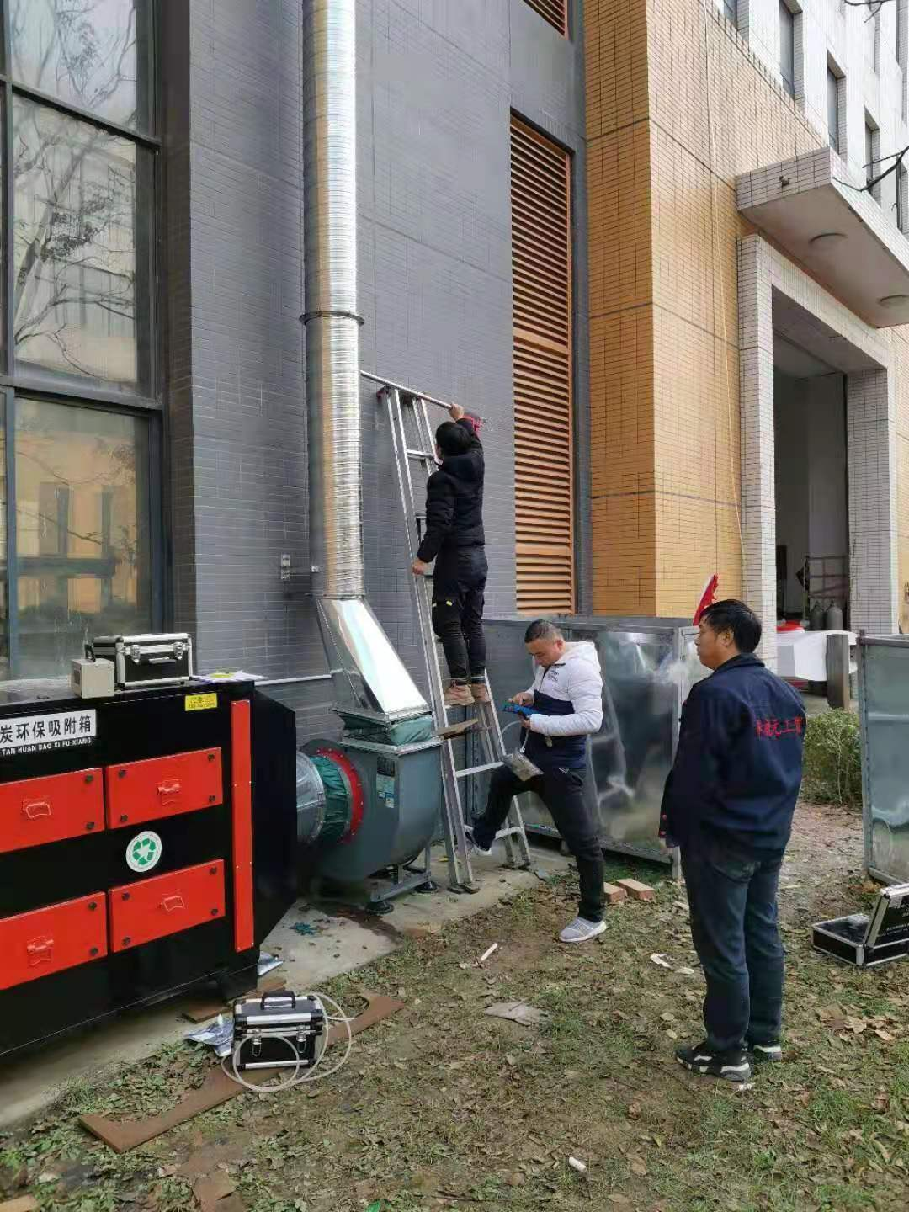
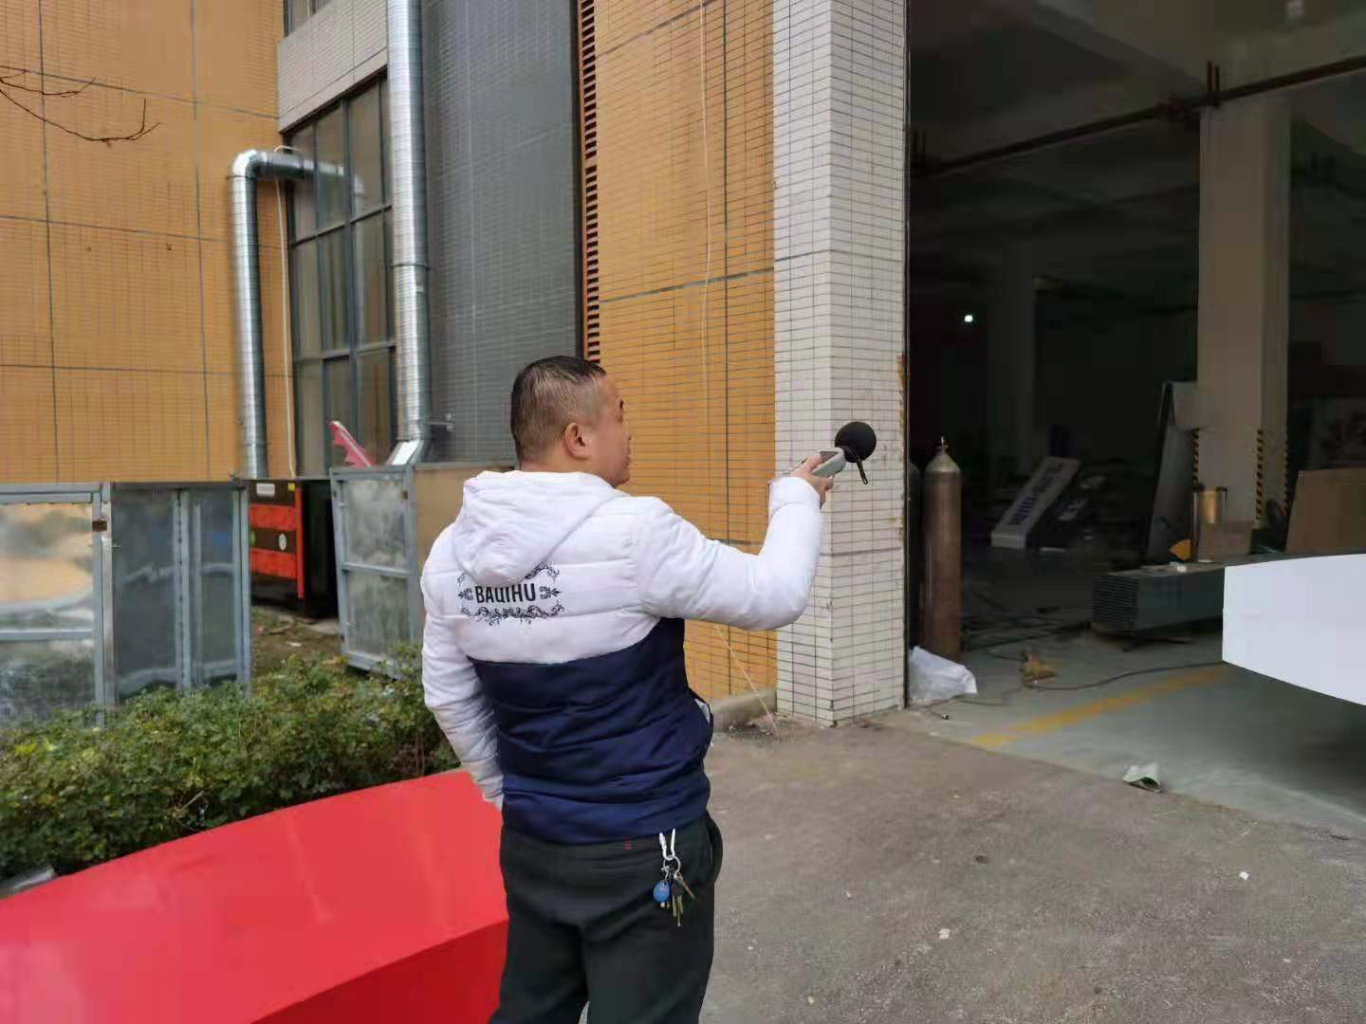

图6.1-1 现场检测图片

表七 验收监测结果
7.1验收监测期间工况
2020年11月26日至27日陕西国诚检测技术有限公司对西安华视元工贸有限公司创意设计类产品生产项目进行了竣工环保验收现场监测。验收监测期间项目正常运转生产，工况检查结果见表7.1-1。
表7.1-1 验收监测期间工况统计表
日期 | 设计生产规模（件/d） | 验收期间生产规模（件/d） | 工况负荷（%）
2020.11.26 | 60 | 55 | 92
2020.11.27 | 60 | 55 | 92
由表7.1-1可知，验收监测期间该项目生产负荷均在设计规模的75%以上，满足项目竣工环境保护验收监测对生产工况的要求。
7.2废气验收监测期间结果及评价
（1）无组织废气监测结果见表7.2-1。
表7.2-1 无组织废气监测结果
监测点位 | 采样日期 | 采样时间 | 颗粒物 | 非甲烷总烃 | 气温（℃） | 气压（kPa） | 风速（m/s） | 风向
3#上风向 | 2020.11.26 | 第一次 | 0.265 | 0.62 | 3.6 | 96.7 | 1.6 | 东北
3#上风向 | 2020.11.26 | 第二次 | 0.285 | 0.64 | 5.3 | 96.6 | 1.6 | 东北
3#上风向 | 2020.11.26 | 第三次 | 0.233 | 0.64 | 6.5 | 96.6 | 1.5 | 东北
3#上风向 | 2020.11.26 | 第四次 | 0.288 | 0.61 | 7.8 | 96.5 | 1.5 | 东北
3#上风向 | 2020.11.27 | 第一次 | 0.230 | 0.67 | 3.1 | 96.7 | 1.5 | 东北
3#上风向 | 2020.11.27 | 第二次 | 0.249 | 0.63 | 4.2 | 96.6 | 1.4 | 东北
3#上风向 | 2020.11.27 | 第三次 | 0.214 | 0.54 | 5.5 | 96.6 | 1.4 | 东北
3#上风向 | 2020.11.27 | 第四次 | 0.268 | 0.56 | 6.0 | 96.5 | 1.5 | 东北
4#下风向 | 2020.11.26 | 第一次 | 0.442 | 0.86 | 3.6 | 96.7 | 1.6 | 东北
4#下风向 | 2020.11.26 | 第二次 | 0.428 | 0.72 | 5.3 | 96.6 | 1.6 | 东北
4#下风向 | 2020.11.26 | 第三次 | 0.465 | 1.08 | 6.5 | 96.6 | 1.5 | 东北
4#下风向 | 2020.11.26 | 第四次 | 0.486 | 0.97 | 7.8 | 96.5 | 1.5 | 东北
4#下风向 | 2020.11.27 | 第一次 | 0.442 | 1.24 | 3.1 | 96.7 | 1.5 | 东北
4#下风向 | 2020.11.27 | 第二次 | 0.462 | 0.88 | 4.2 | 96.6 | 1.4 | 东北
4#下风向 | 2020.11.27 | 第三次 | 0.428 | 1.08 | 5.5 | 96.6 | 1.4 | 东北
4#下风向 | 2020.11.27 | 第四次 | 0.411 | 0.88 | 6.0 | 96.5 | 1.5 | 东北
5#下风向 | 2020.11.26 | 第一次 | 0.478 | 0.77 | 3.6 | 96.7 | 1.6 | 东北
5#下风向 | 2020.11.26 | 第二次 | 0.499 | 0.87 | 5.3 | 96.6 | 1.6 | 东北
5#下风向 | 2020.11.26 | 第三次 | 0.447 | 0.85 | 6.5 | 96.6 | 1.5 | 东北
5#下风向 | 2020.11.26 | 第四次 | 0.468 | 0.99 | 7.8 | 96.5 | 1.5 | 东北
5#下风向 | 2020.11.27 | 第一次 | 0.495 | 1.05 | 3.1 | 96.7 | 1.5 | 东北
5#下风向 | 2020.11.27 | 第二次 | 0.462 | 0.96 | 4.2 | 96.6 | 1.4 | 东北
5#下风向 | 2020.11.27 | 第三次 | 0.446 | 1.00 | 5.5 | 96.6 | 1.4 | 东北
5#下风向 | 2020.11.27 | 第四次 | 0.483 | 0.75 | 6.0 | 96.5 | 1.5 | 东北
6#下风向 | 2020.11.26 | 第一次 | 0.460 | 0.85 | 3.6 | 95.7 | 1.6 | 东北
6#下风向 | 2020.11.26 | 第二次 | 0.481 | 0.86 | 5.3 | 96.6 | 1.5 | 东北
6#下风向 | 2020.11.26 | 第三次 | 0.447 | 0.88 | 6.5 | 96.6 | 1.5 | 东北
6#下风向 | 2020.11.26 | 第四次 | 0.468 | 0.94 | 7.8 | 96.5 | 1.5 | 东北 | 东北
6#下风向 | 2020.11.27 | 第一次 | 0.442 | 0.82 | 3.1 | 96.7 | 1.5 | 东北 | 东北
6#下风向 | 2020.11.27 | 第二次 | 0.479 | 0.91 | 4.2 | 96.6 | 1.4 | 东北 | 东北
6#下风向 | 2020.11.27 | 第三次 | 0.428 | 0.99 | 5.5 | 96.6 | 1.4 | 东北 | 东北
6#下风向 | 2020.11.27 | 第四次 | 0.465 | 1.13 | 6.0 | 96.5 | 1.5 | 东北 | 东北
由监测结果可知，无组织废气颗粒物排放满足《大气污染物综合排放标准》（GB16297-1996）中表2无组织颗粒物排放限值（1.0mg/m³），无组织排放废气非甲烷总烃满足非甲烷总烃排放满足《大气污染物综合排放标准》（GB16297-1996）表2中二级标准限值标准。
（1）有组织废气监测结果见表7.2-3、7.2-4；
表7.2-3 压塑废气非甲烷总烃监测结果
监测时间 | 监测点位 | 废气排气筒进口，排气筒高25m
2020.11.26 | 监测频次 | 第一次 | 第二次 | 第三次 | 平均值 | 是否达标
2020.11.26 | 标干流量m³/h | 5672 | 5698 | 5720 | 5697 | /
2020.11.26 | 实测流量（m³/h） | 6514 | 6565 | 6615 | 6565 | /
2020.11.26 | 实测排放浓度（mg/m³） | 36.3 | 35.9 | 36.4 | 36.2 | /
2020.11.26 | 排放速率（kg/h） | 0.206 | 0.205 | 0.208 | 0.206 | /
2020.11.26 | 流速（m/s） | 25.6 | 25.8 | 26.0 | 25.8 | /
2020.11.26 | 烟温（℃） | 14.0 | 15.0 | 16.0 | 15.0 | /
2020.11.27 | 监测频次 | 第一次 | 第二次 | 第三次 | 平均值 | 是否达标
2020.11.27 | 标干流量m³/h | 5595 | 5699 | 5635 | 5643 | /
2020.11.27 | 实测流量（m³/h） | 6488 | 6590 | 6539 | 6539 | /
2020.11.27 | 实测排放浓度（mg/m³） | 34.1 | 34.8 | 32.4 | 33.8 | /
2020.11.27 | 排放速率（kg/h） | 0.191 | 0.198 | 0.183 | 0.191 | /
2020.11.27 | 流速（m/s） | 25.5 | 25.9 | 25.7 | 25.7 | /
2020.11.27 | 烟温（℃） | 17.0 | 16.0 | 17.0 | 16.7 | /
监测时间 | 监测点位 | 废气排气筒出口，排气筒高25m
2020.11.26 | 监测频次 | 第一次 | 第二次 | 第三次 | 平均值 | 是否达标
2020.11.26 | 标干流量m³/h | 6161 | 6301 | 6201 | 6221 | 是
2020.11.26 | 实测流量（m³/h） | 7175 | 7252 | 7138 | 7188 | 是
2020.11.26 | 实测排放浓度（mg/m³） | 5.00 | 4.48 | 5.02 | 4.83 | 是
2020.11.26 | 排放速率（kg/h） | 3.08×10⁻² | 2.82×10⁻² | 3.11×10⁻² | 3.00×10⁻² | 是
2020.11.26 | 流速（m/s） | 28.2 | 28.5 | 28.1 | 28.3 | 是
2020.11.26 | 烟温（℃） | 18.0 | 18.0 | 18.0 | 18.0 | 是
2020.11.27 | 监测频次 | 第一次 | 第二次 | 第三次 | 平均值 | 是否达标
2020.11.27 | 标干流量m³/h | 6222 | 6343 | 6286 | 6284 | 是
2020.11.27 | 实测流量（m³/h） | 7185 | 7277 | 7237 | 7233 | 是
2020.11.27 | 实测排放浓度（mg/m³） | 4.54 | 4.64 | 3.33 | 4.17 | 是
2020.11.27 | 排放速率（kg/h） | 2.82×10⁻² | 2.94×10⁻² | 2.09×10⁻² | 2.62×10⁻² | 是
2020.11.27 | 流速（m/s） | 28.2 | 28.6 | 28.4 | 28.4 | 是
2020.11.27 | 烟温（℃） | 19.0 | 17.0 | 18.0 | 18.0 | 是
由监测结果可知，项目产生的压塑废气非甲烷总烃满足《大气污染物综合排放标准》（GB16297-1996）表2中二级标准限值标准关中地区所要求的最低处理效率（85%）。
7.3废水处理措施调查
经调查目前双创科技园污水处理站运行正常，项目生活废水可依托性符合。本项目生产过程不使用新鲜水，不产生生产废水。厂区内不设餐饮食宿，主要排放的污水为员工生活污水。生活污水经化粪池进入双创科技园污水处理站，双创科技园自建100m ³/d处理规模的二级生化处理工艺污水处理站及RO膜工艺中水回用系统。污水处理站出水全部进入中水回用系统，出水满足《城市杂用水水质标准》（GB/T18920-2002），全部回用不外排。
7.4噪声监测结果与评价
噪声监测结果见表7.4-1。
表7.4-1 噪声监测结果统计表（单位：dB（A））
监测点位 | 监测结果
监测点位 | 2020.11.26 |  | 2020.11.27
监测点位 | 昼间 dB（A） | 夜间 dB（A） | 昼间 dB（A） | 夜间 dB（A）
1#厂界东侧 | 53 | 41 | 53 | 41
2#厂界南侧 | 52 | 42 | 52 | 41
3#厂界西侧 | 52 | 42 | 53 | 43
4#厂界北侧 | 57 | 43 | 58 | 42
《工业企业厂界环境噪声排放标准》（GB 12348-2008）2类标准 | 60 | 50 | 60 | 50
是否达标 | 是 | 是 | 是 | 是
由监测结果可知：厂界四周昼、夜间连续两天噪声监测结果均符合《工业企业厂界环境噪声排放标准》（GB 12348-2008）中的2类标准。
7.5固体废弃物调查情况
依据《建设项目竣工环境保护验收技术指南 污染影响类》（生态环境部 公告 2018
年第9号）的相关规定，固废产生及处置情况调查保证正常工况下进行验收调查。
本项目产生的固体废物主要有生活垃圾、生产固废。
生活垃圾在厂区设置分类垃圾桶，按照垃圾种类分类收集，定点存放，由环卫部门定期统一清运处理。
生产固废分为一般固废（废边角料、废包装材料、除尘灰）和危险废物（废活性炭、废机油），废边角料、废包装材料定期外售，除尘器粉尘交由环卫部门处置。
根据现场调查项目运行期产生的危险废物（废机油、废活性炭）已按环评要求设置1间危废暂存间（2m²），危废暂存间设置于车间西北侧，且能达到防风、防雨、防晒要求。危废暂存间门口已按规范张贴危险废物警示标识牌；建立台账并悬挂于暂存间内，转入及转出（处置、自利用）需要填写危废种类、数量、时间及负责人员姓名。地面已要要求进行防渗处理，防渗层为2mm厚的其他人工材料，渗透系数≤10-10cm/s。废机油为设备更换润滑油所产生废机油，风机更换频率为1年/次，产生量为0.1t/a。废机油用带盖收集桶收集贮存在危废暂存间，交由有资质单位处置。更换的废活性炭、废灯管应按要求分类贮存，禁止混合收集。厂区设置分类垃圾桶，按照垃圾种类分类收集，定点存放，由环卫部门定期统一清运处理。危废协议见附件4。
本项目的固体废弃物产生及处理方式见表7.5-1。
表7.5-1 主要固废产生及处理方式
类型 | 属性 | 产生量（t/a） | 处理措施
废边角料 | 一般工业固体废物 | 3.5 | 集中收集后外售
废包装材料 | 一般工业固体废物 | 0.5 | 集中收集后外售
除尘灰 | 一般工业固体废物 | 0.2 | 集中收集后交由环卫部门处理
废机油 | 危险废物 HW08 900-217-08 | 0.1 | 委托有资质单位处理
废活性炭 | 危险废物 HW49 900-041-49 | 0.02 | 委托有资质单位处理
生活垃圾 | 一般固体废物 | 1.5 | 环卫部门统一清理
本项目产生的固体废物可以得到有效处置。
7.6污染物总量核算
根据验收期间监测结果以及建设单位提供的年运行时间，核算实际的排放总量见表7.6-1。
表7.6-1 大气污染物排放总量核算结果与评价情况一览表
污染物 | 平均排放速率（kg/h） | 实际运行时间（h/a） | 年排放量（t/a）
VOCs | 0.191 | 2400 | 0.4584
7.7环境管理检查
7.7.1建设单位环境管理状况
该公司在搞好生产的同时十分重视环境保护工作，公司成立了环境保护领导小组，
制定了相应的管理制度和职责。环境管理执行环境保护法律、法规和规章制度，具有环境保护审批手续及环境保护档案资料，设置专人负责的环境管理制度。严格按照要求进行环保设备运行台账记录。
7.7.2 环境监测计划
本项目运行过程中的环境监测由陕西万开实业有限公司另行委托，并接受当地环保部门的监督管理。

表八 验收监测结论
8.1工程概况
本项目位于西安渭北临潼现代工业组团双创科技园7号楼A座1、2层（西），建筑面积1800m²，主要建设办公室、设计区、生产区、成品库、原材料库等功能分区，建设广告牌灯箱及标识标牌加工组装线二条，设计生产能力约5000件/年。本项目总投资500万元，其中环保投资7万元，占总投资的1.4%。
8.2环保设施调试运行效果
创意设计类产品生产项目执行了环境影响评价和环保“三同时”制度，落实了环评建议及环评批复（西安市环境保护局临潼分局临环评批复[2019]210号）的要求；验收监测期间，上下风向无组织废气总悬浮颗粒物废气执行《大气污染物综合排放标准》（GB16297-1996）表2中二级标准限值及无组织排放限值，非甲烷总烃满足《大气污染物综合排放标准》（GB16297-1996）表2中二级标准限值；厂界四周噪声满足《工业企业厂界环境噪声排放标准》（GB12348-2008）2类标准。
8.3验收结论
综上所述，本次验收监测期间，企业各工艺设备运行正常，各环保设施建设到位，落实了环评及批复提出的环保要求。工程建设期间，未发生重大污染和投诉事件。现有环保设施能符合运营期污染物排放及处置要求，满足竣工环保验收条件。
8.4公众意见调查结果
根据《关于建设项目竣工环境保护验收实行公示的通知》（国家环境保护总局环办【2003】26号文）的要求，在本项目竣工环境保护验收期间，无扰民投诉情况。

建设项目竣工环境保护“三同时”验收登记表
填表单位（盖章）：西安华视元工贸有限公司 填表人（签字）： 项目经办人（签字）：
建设项目 | 项目名称 |  |  | 西安华视元工贸有限公司 |  |  |  |  |  |  | 项目代码 |  | 2019-610170-88-03-06376 |  |  |  | 建设地点 | 西安市临潼区渭北工业园区临潼现代工业新城秦王二路中段双创科技园7号楼
建设项目 | 行业类别（分类管理名录） |  |  | C3399 其他未列明金属制品制造、C4190 其他未列明制造业 |  |  |  |  |  |  |  |  |  |  |  |  |  | 建设性质 |  | 新建■ 改扩建 R技改□ 迁建□
建设项目 | 设计生产能力 |  |  | 5000件 |  |  |  |  |  | 实际生产能力 |  |  |  | 5000件 |  |  |  | 环评单位 |  | 西安云际环保科技发展有限公司
建设项目 | 环评文件审批机关 |  |  | 西安市生态环境局临潼分局 |  |  |  |  |  | 审批文号 |  |  |  | 临环评批复 [2019] 210号 |  |  |  | 环评文件类型 |  | 环评报告表
建设项目 | 开工日期 |  |  | 2020年1月 |  |  |  |  |  | 竣工日期 |  |  |  | 2020年11月 |  |  |  | 排污许可证申领时间 |  | 2020年10月14日
建设项目 | 环保设施设计单位 |  |  | / |  |  |  |  |  | 环保设施施工单位 |  |  |  | / |  |  |  | 本工程排污许可证编号 |  | /
建设项目 | 验收单位 |  |  | 西安华视元工贸有限公司 |  |  |  |  |  | 环保设施监测单位 |  |  |  | / |  |  |  | 验收监测时工况 |  | 98%
建设项目 | 投资总概算（万元） |  |  | 500 |  |  |  |  |  | 环保投资总概算（万元） |  |  |  | 14.6 |  |  |  | 所占比例（%） |  | 2.92%
建设项目 | 实际投资 |  |  | 500 |  |  |  |  |  | 实际环保投资（万元） |  |  |  | 7 |  |  |  | 所占比例（%） |  | 1.4%
建设项目 | 废水治理（万元） |  |  |  |  | 废气治理（万元） |  | 3.8 |  |  | 噪声治理（万元） |  |  | 2.2 |  | 固体废物治理（万元） |  | 1.0 | 绿化及生态（万元） |  |  | 其他（万元）
建设项目 | 新增废水处理设施能力 |  |  | / |  |  |  |  |  |  | 新增废气处理设施能力 |  |  |  |  | / |  | 年平均工作时间（h） |  | 2400
建设单位 |  |  |  | 西安华视元工贸有限公司 |  |  |  |  | 运营单位社会统一信用代码（组织机构代码） |  |  |  |  |  |  | 91610139MA6WU8HJ6N |  | 验收时间 |  | 2020.11
污染物排放达标与总量控制（工业建设项目详填） |  | 污染物 |  | 原有排放量（1） | 本期工程实际排放浓度（2） |  | 本期工程允许排放浓度（3） |  |  |  | 本期工程生产量（4） | 本期工程自身削减量（5） |  |  | 本期工程实际排放量（6） | 本期工程核定排放总量（7） |  | 本期工程‘以新带老’削减量（8） | 全厂实际排放量（9） | 全程核定排放总量（10） |  | 区域平衡替代削减量（11） | 排放增减量（12）
 |  | 废水
 |  | 化学需氧量
 |  | 氨氮
 |  | 石油类
 |  | 废气
 |  | 二氧化硫
 |  | 烟尘
 |  | 工业粉尘 |  |  |  |  |  |  |  |  | 0.000003 |  |  |  | 0.000003 | 0.000003
 |  | 氮氧化物
 |  | 工业固体废物 |  |  |  |  |  |  |  |  | 0.00045 |  |  |  | 0.00045 | 0.00045
 |  | 与项目有关的其他特征污染物 | 非甲烷总烃 |  |  |  |  |  |  |  | 0.0000002 |  |  |  | 0.0000002 | 0.0000002
注：1、排放增减量：(+)表示增加，(-)表示减少。2、(12)=(6)-(8)-(11)，(9)=(4)-(5)-(8)-(11)+(1)。3、计量单位：废水排放量——万吨/年；废气排放量——万标立方米/年；工业固体废物排放量——万吨/年；水污染物排放浓度——毫克/升

